Раздел |  | "Раздел 1 – Программирование (сквозные темы: "Живая природа", "Что такое хорошо, что такое плохо?")"
ФИО педагога |  | Байменова М.М.
Дата 28.09.-29.09.2023
Класс 3 а,б,в,г,д,е,ж. |  | Количество присутствующих: | отсутствующих:
Тема урока |  | Использование команд движения при разработке проекта
Цели обучения, которые достигаются на данном уроке (ссылка на учебную программу) |  | 3.4.2.4 реализовать циклический алгоритм при создании игры в игровой среде программирования
Цель урока |  | Закрепить представление о циклах алгоритма. Учить отличать условие ветвления от условия повтора.Закрепить умение выполнять и составлять алгоритмы с ветвлениями и циклами.
Ход урока
Этапы урока | Деятельность учителя |  |  | Деятельность обучающихся | Оценивание | Ресурсы
Организационный этап | Проверка готовности к уроку.  Настрой на плодотворную работу на уроке.  Приветствует учащихся.  Проверяет готовность учащихся к уроку, настраивает класс на продуктивную деятельность.  Учащимся предлагается вспомнить устройства компьютера и виды информации с помощью метода Мозговой штурм ответив на следующие вопросы |  |  | Ученики делятся на группы. Осмысливают поставленную цель. | Интерактивное обучение | Диалогическое обучение  Саморегулируемое обучение  Критическое мышление
Изучение нового материала | задание:  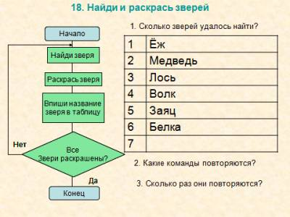  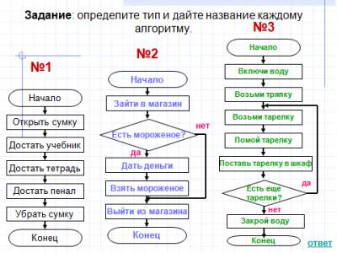  Выполнить задание алгоритм «Набери грибов»: рассмотреть рисунки. Обсудить, что Боб сделал неправильно. Вписать условие ветвления («Гриб съедобный?») и условие повтора (Все грибы обошёл?)  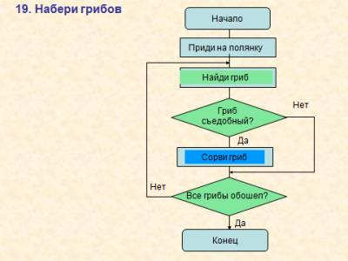  – Какая команда будет выполняться не всегда? Когда ее нужно пропустить? (команда «сорви гриб» не выполняется, если гриб несъедобный.) обвести прямоугольник с этой командой зеленым карандашом.  – Есть ли цикл в этом алгоритме? Какие команды будут выполняться больше одного раза? («найди гриб», «гриб съедобный», «сорви гриб», «все грибы обошел?».)  – Сколько раз будут выполняться эти 5 команд? («хитрость этого вопроса в том, что команды в цикле будут выполняться не одинаковое число раз: сорвать гриб нужно столько раз, сколько будет найдено съедобных грибов, а остальные 4 команды нужно выполнять столько раз, сколько будет найдено всех грибов.)  – В каком ромбе записано условие повтора?  (во втором ромбе, который нужно обвести красным карандашом.)  Игра с мячом « Назови предмет в группе»  Правила игры: Ведущий называет общее название группы предметов и бросает мяч. Дети называют единичный предмет или объект из группы, возвращая мяч.  . Выполнить задание  Алгоритм «Разбери фасоль».  Рассмотреть рисунок. Прочитать команды-подсказки. Обсудить, что пропущено в командах-подсказках: откуда Золушка будет брать фасолину, что ей потребуется открыть и какие два предмета ей нужно приготовить.  Предложить детям самостоятельно сделать задание, обязательно обсудить результаты.  (задание допускает разное расположение команд на схеме).  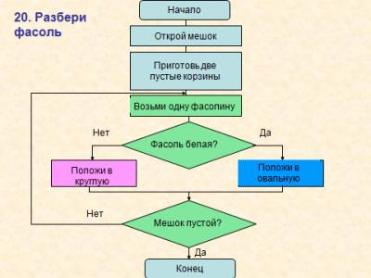  Ответить на вопросы:  – Какие команды будут выполняться не всегда?  – Какие команды будут выполняться больше одного раза?  – Сколько раз будет выполнена каждая из этих команд?  – Какой вопрос на схеме является условием повтора? |  |  | Работая в группах, ученики самостоятельно изучают новый материал.  Дети решают задание в парах | Словесная оценка учителя  . Взаимооценивание  Стратегия «Стикер | Учебник Информатика  5 класс  платформа Вilimland.kz
Рефлексия | Повторить формулы и определения по теме: «Погрешности»  В конце урока учащиеся проводят рефлексию:  - что узнал, чему научился  - что осталось непонятным  - над чем необходимо работать |  |  | Учащиеся подытоживают свои знания по изучаемой теме.

